TD : Représentation des données

Convertir les données binaires en décimal :
0b0110 = _____ 0b1100 = _____ 0b1000 0010 = _______ 0b0100 0110 = ____

Convertir binaire :
Décimal | 128 | 64 | 32 | 16 | 8 | 4 | 2 | 1
15
148
200
39

Convertir en binaire signé et donnez le résultat en hexadécimal :
Décimal | +/- | 64 | 32 | 16 | 8 | 4 | 2 | 1
+21
Retenue
Inversion de +21
+1 | 0 | 0 | 0 | 0 | 0 | 0 | 0 | 1
-21
Hexa

Décimal | +/- | 64 | 32 | 16 | 8 | 4 | 2 | 1
+82
Retenue
Inversion de +82
+1 | 0 | 0 | 0 | 0 | 0 | 0 | 0 | 1
-82
Hexa

Décimal | +/- | 64 | 32 | 16 | 8 | 4 | 2 | 1
= ?? | 1 | 1 | 0 | 0 | 1 | 1 | 0 | 0
Retenue
Inversion
+1 | 0 | 0 | 0 | 0 | 0 | 0 | 0 | 1
= ??
Hexa

Convertir les nombres hexadécimaux en binaire :
Hexa | F |  |  |  | B
Binaire
Hexa | 4 |  |  |  | E
Binaire
Hexa | A |  |  |  | A
Binaire

Convertir les nombres hexadécimaux en décimal :
0xA5 = ____x 16 + _____ = ____ 0x2A = ____x 16 + _____ = ____

Convertir les nombres binaires positifs inférieurs à 1 en décimal :
Décimal | 0.5 | 0.25 | 0.125 | 0.0625 | 0.03125 | 0.015625 | 0.0078125 | 0,00390625
 | 0 | 0 | 0 | 1 | 0 | 0 | 1 | 0
 | 1 | 0 | 0 | 0 | 1 | 0 | 0 | 0

Représentez sur un octet les nombres suivants :
0.625 | 1.25 | 1 |  | 0.325 |  |  |  | 1/3
0.25
0.625 = 0b1 0.325 = 0b 1/3 = 0b

Représentation IEEE754

Convertir en binaire
- Convertir 32,75 en flottant simple précision (32 bits)
32 | 16 | 8 | 4 | 2 | 1 | 0.5 | 0.25 | 0.125 | 0.0625
Signe =
32,75 = 0b =0b 1, x 2 ?
Exposant = 127+ ? = ___= 0b _____________
Mantisse =
S | Exposant |  | Mantisse

Convertir en décimal :
 | S | Exposant |  | Mantisse
A= | 0 | 1000 | 0000 | 010 | 0000 | 0000 0000 | 0000 0000
B= | 1 | 0111 | 1111 | 011 | 0000 | 0000 0000 | 0000 0000

Décodage de la variable A
Signe : __ Exposant ____ - 127 = ____ Mantisse = (1,)_____________
A = 1,____________ x 2 ? = ________________ = > A =

Décodage de la variable B
Signe : __ Exposant : ____ - 127 = ____ Mantisse = (1,)_____________
B = 1,____________ x 2 ? = ________________ = > B =
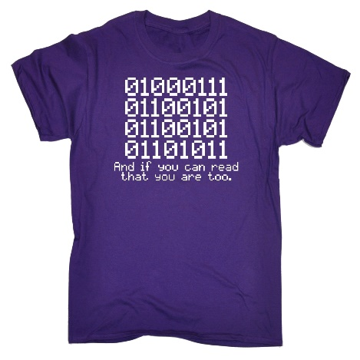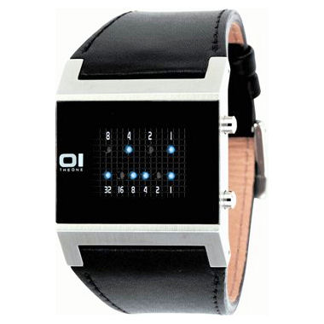
Nom :
Prénom :
Classe :
Inscription : ___________ Heure : _________

